Esercitazione fine settimana

Per la realizzazione del progetto richiesto nel fine settimana relativo alla gestione di una cartella clinica all’interno di un’azienda ospedaliera si e definito il seguente schema E/R

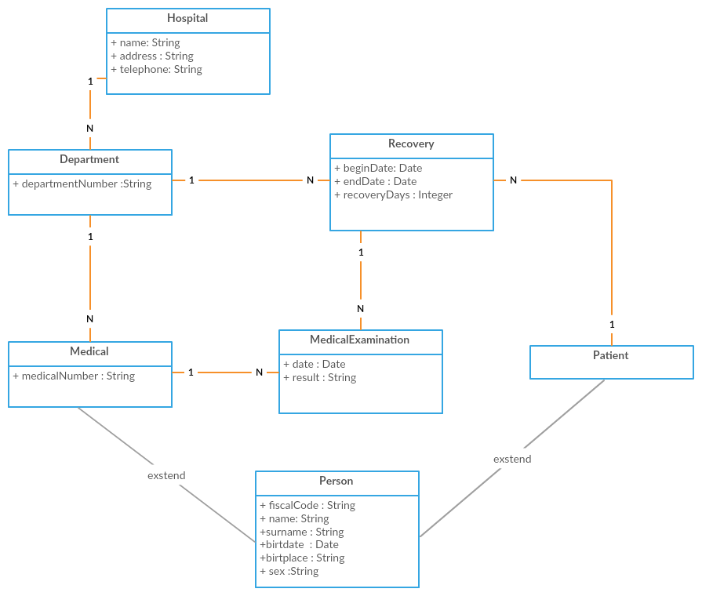

Gli ItemType definiti per il progetto sono:

|  |  |
| --- | --- |
| Hospital | definisce l’item per la descrizione del ospedale tenendo traccia del nome dell’azienda ospedaliera l’indirizzo e il relativo numero di telefono |
| Department | definisce l’item per i vari reparti che compongono l’azienda ospedaliera |
| Person | definisce l’item contenente l’anagrafica di una persona |
| Medical | definisce l’item per i vari medici che compongono il singolo reparto estendendo l’item Person con il numero di iscrizione all’albo medico |
| Patient | definisce l’item per il paziente ricoverato all’interno della struttura ospedaliera estendendo l’item Person |
| Recovery | definisce l’item per lo storico dei vari ricoveri di un paziente |
| MedicalExamination | definisce l’item per la singola vista di un paziente tenendo traccia della data e del suo esito |

Le relation evidenziante nel diagramma E/R soprastante sono state cosi definite:

|  |  |
| --- | --- |
| Hospital2DepartmentRelation | definisce la relazione 1 a N tra gli item Hospital e Departement dove ad ogni entità di hosptial ci sono n departments |
| Department2MedicalRelation | definisce la relazione 1 a N tra gli item Department e Medical dove ad ogni entità di department ci sono n medicals |
| Department2RecoveryRelation | definisce la relazione 1 a N tra gli item Department e Recovery dove ad ogni entità di department ci sono n recoverys |
| Medical2MedicalExaminationRelation | definisce la relazione 1 a N tra gli item Medical e MedicalExamination dove ad ogni entità di medical ci sono n medicalExaminations |
| Recovery2MedicalExaminationRelation | definisce la relazione 1 a N tra gli item Recovery e MedicalExamination dove ad ogni entità di recovery ci sono n medicalExaminations |
| Patient2RecoveryRelation | definisce la relazione 1 a N tra gli item Patient e Recovery dove ad ogni entità di patient ci sono n recoverys |

Per l’implementazione del progetto si e definito una nuova extension denominata **recoverypatientcore** dove si sono definiti nel file recoverypatientcore-items.xml gli itmestype e le relative relazione sopraelencate, l’attributo dinamico *recoveryDaysHandler* per l’item Recovery dove la sua logica di calcolo viene definita nella classe RecoveryDaysHandeler e istanziato attraverso il bean recoveryDaysHandelr; e l’enumeratore *sexType* per definire il sesso di una persona all’interno del itemType Person.

La localizzazione degli item è stata svolta per la lingua italiana quindi salvata nel file *recoverypatientcore-locales_it.properties*

Si è creato un file *impex* denominato ***recoverypatientcore.impex***per il popolamento del nostro database con l’importazione manuale tramite hac.

Per la realizzazione del interceptor si e scelto di eseguire l’intercettazione nella fase di prepare creando i relativi dao e service di seguito elencati dove veniva richiesto al db la ricerca della visita in base al suo id.

Interfacce dao e service: *MedicalExaminationDao,MedicalExaminationSerivece*

Classi per l’implementazione delle interfacce: *DefaultMedicalExaminationDao,DefaultMedicalExaminationSerivece*

Classe che descrive l’interceptor richiesto: *PositiveMedicalExaminationPrepareInterceptor*

Aggiunta dei bean nel file **recoverypatientcore.spring**

<bean id=*"defaultMedicalExaminationDao"* class=*"my.recoverypatientcore.medicalExamination.dao.impl.DefaultMedicalExaminationDao"* parent=*"abstractItemDao"*/>

<bean id=*"defaultMedicalExaminationService"* class=*"my.recoverypatientcore.medicalExamination.service.impl.DefaultMedicalExaminationService"*>

<property name=*"medicalExaminatonDao"* ref=*"defaultMedicalExaminationDao"*/>

</bean>

<!-- Bean for Prepare Interceptor to itemtype medicalExamination -->

<bean id=*"positiveMedicalExaminationPrepareInterceptor"* class=*"my.recoverypatientcore.interceptor.impl.PositiveMedicalExaminationPrepareInterceptor"*>

<property name=*"medicalExaminationService"* ref=*"defaultMedicalExaminationService"*/>

</bean>

<bean id=*"positiveMedicalExaminationPrepareMapping"* class=*"de.hybris.platform.servicelayer.interceptor.impl.InterceptorMapping"*>

<property name=*"interceptor"* ref=*"positiveMedicalExaminationPrepareInterceptor"*/>

<property name=*"typeCode"* value=*"MedicalExamination"*/>

</bean>